安全评价报告公开信息表
项目名称 | 仙居县南峰环卫服务有限公司仙居县生活垃圾焚烧发电项目一期工程  安全验收评价
完成时间 | 2023年8月6日
评价人员
 | 姓名 | 资格证书号 | 从业号
项目负责人 | 朱长文 | S011037000110192001873 | 038840
项目组成员 | 韦根远 | S011044000110191001083 | 028179
项目组成员 | 李成超 | 1600000000301283 | 028550
项目组成员 | 陈武斌 | 1100000000300371 | 019967
项目组成员 | 王伟 | 1600000000300002 | 030211
技术专家 | 罗永江、刘帅、冯云
现场勘察人员及时间 | 朱长文、王伟 2023年4月21日
项目简介 | 仙居县生活垃圾焚烧发电项目，位于台州市仙居县南峰街道东坑村长茶坑村。项目总投资为3.2亿元。厂区总用地面积约60亩。  项目总规模日处理城市生活垃圾600吨，配套2炉2机，分2期建设，本次验收评价内容为一期项目。一期日处理城市生活垃圾 300 吨/天（含一般工业固废 20t/d）。配置 1 台处理量为 300t/d 的机械炉排+1 台中温次高压余热锅炉+1 台 7.5 MW 凝汽式汽轮发电机组。  本项目存在的主要危险、有害因素为：火灾、机械伤害、触电、车辆伤害、容器爆炸、物体打击、高处坠落、灼烫、淹溺、坍塌、噪声等，可能造成人员伤亡和经济损失。
被评价单位信息反馈情况 | 满意

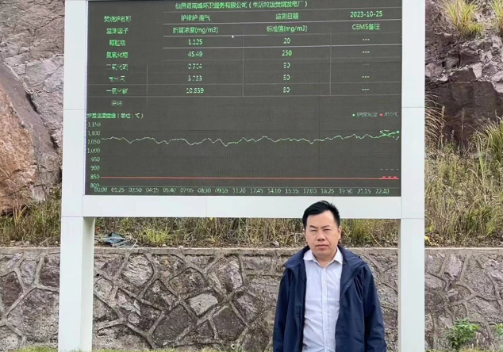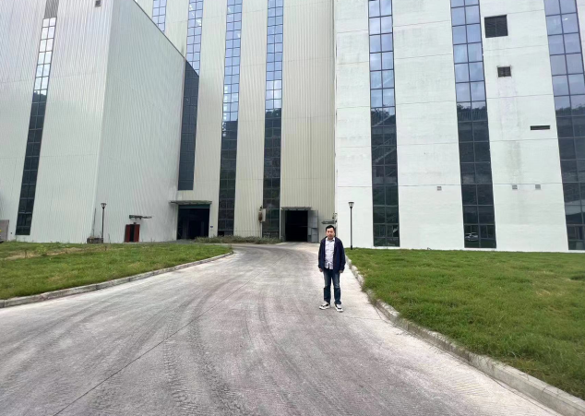

安全评价报告公开信息表
项目名称 | 武义县绿泉建材有限公司在役环保处理设施安全现状评价
完成时间 | 2023年8月10日
评价人员
 | 姓名 | 资格证书号 | 从业号
项目负责人 | 朱长文 | S011037000110192001873 | 038840
项目组成员 | 陈武斌 | 1100000000300371 | 019967
项目组成员 | 韦根远 | S011044000110191001083 | 028179
项目组成员 | 李成超 | 1600000000301283 | 028550
项目组成员 | 王伟 | 1600000000300002 | 030211
技术专家 | /
现场勘察人员及时间 | 朱长文、王伟 2023年6月28日
项目简介 | 武义县绿泉建材有限公司成立于2020年09月01日，注册地址为浙江省金华市武义县履坦镇泉头村（武义县武陶琉璃瓦厂内），租用武义县武陶琉璃瓦厂厂房进行生产，注册资本壹佰万元整，法定代表人为李巍栋，是一家专业从事砖瓦制造、砖瓦销售、水泥制品制造等业务的公司。  武义县绿泉建材有限公司环保设施为2套烧结废气处理设施。根据《危险化学品目录》（2022调整版），该企业环保设施使用过程中涉及的危险化学品有：氢氧化钠；在生产过程中产生的废气中含有烟尘、SO2、NOX、氟化物等。主要危险、有害因素为火灾、中毒和窒息，次要危险有害因素为触电、物体打击、机械伤害、灼烫、坍塌、高处坠落、淹溺、粉尘伤害等。
被评价单位信息反馈情况 | 满意

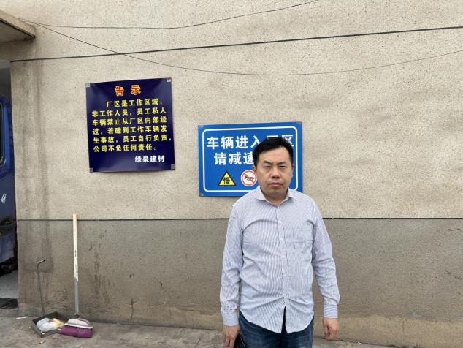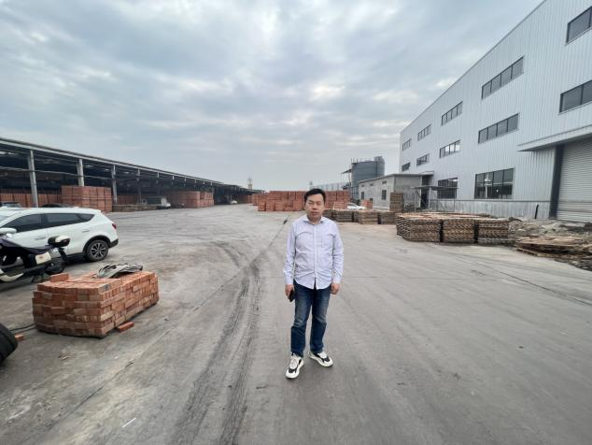

安全评价报告公开信息表
项目名称 | 武义伊丽特雨具制造有限公司环保处理设施、危废仓库安全现状评价
完成时间 | 2023年9月20日
评价人员
 | 姓名 | 资格证书号 | 从业号
项目负责人 | 朱长文 | S011037000110192001873 | 038840
项目组成员 | 陈武斌 | 1100000000300371 | 019967
项目组成员 | 韦根远 | S011044000110191001083 | 028179
项目组成员 | 李成超 | 1600000000301283 | 028550
项目组成员 | 王伟 | 1600000000300002 | 030211
技术专家 | /
现场勘察人员及时间 | 朱长文、王伟 2023年6月29日
项目简介 | 武义伊丽特雨具制造有限公司成立于2001年07月04日，注册地址为浙江省金华市武义县桐琴镇凤凰山工业区桐塘区块1-2#，注册资本200万元，法定代表人为施忠豪，是一家专业从事晴雨伞、休闲椅加工、销售等业务的公司。  武义伊丽特雨具制造有限公司涉及的环保设施为三套废气处理设施、一套废水处理设施及危废仓库。根据《危险化学品目录》（2022调整版），该企业废水处理设施使用过程中涉及的危险化学品为氢氧化钠。 主要危险、有害因素为火灾、爆炸、中毒和窒息，次要危险有害因素为淹溺、触电、物体打击、机械伤害、灼烫、坍塌、高处坠落、粉尘伤害等。
被评价单位信息反馈情况 | 满意

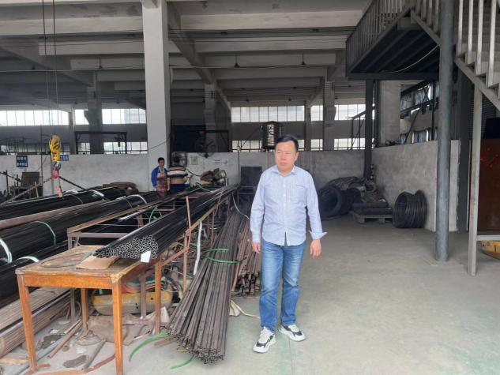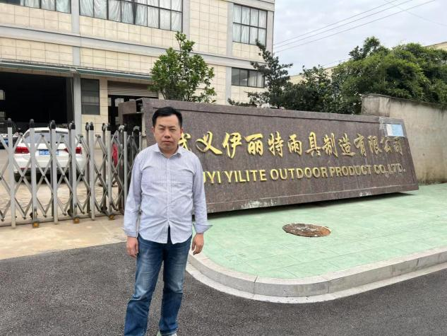

安全评价报告公开信息表
项目名称 | 武义卓曼工贸有限公司在役环保处理设施安全现状评价
完成时间 | 2023年8月 10日
评价人员
 | 姓名 | 资格证书号 | 从业号
项目负责人 | 朱长文 | S011037000110192001873 | 038840
项目组成员 | 韦根远 | S011044000110191001083 | 028179
项目组成员 | 李成超 | 1600000000301283 | 028550
项目组成员 | 陈武斌 | 1100000000300371 | 019967
项目组成员 | 王伟 | 1600000000300002 | 030211
技术专家 | /
现场勘察人员及时间 | 朱长文、王伟 2023年7月23日
项目简介 | 武义卓曼工贸有限公司成立于2021年6月18日，注册地址为浙江省金华市武义县白洋街道深塘工业区深泉线10号，注册资金为伍拾万元整，法定代表人为吕琳锦，是一家专业从事门窗制造销售的企业。  企业在生产过程中涉及的在役涉及环保设施有1套污水处理系统及1套废气处理装置（15米高的排气筒）及1间危废仓库。企业环保设施使用过程中不涉及的危险化学品。在污水处理过程中有可能会产生沼气（天然气[富含甲烷的]）等。本项目涉及的喷漆废气、废水处理设施位于生产厂房南侧；设置有1套废气处理设施。危废暂存区位于生产厂房外西侧。企业涉及的生产设备包括沉淀池+反应池、压滤机、回转式鼓风机、隔膜泵、加药箱、加药泵、污水泵、气动混流喷淋塔、风机、干式过滤箱、活性炭吸附箱、排气筒。该企业环保设施存在的主要危险、有害因素为：中毒和窒息、火灾；次要危险、有害因素为：淹溺、坍塌、高处坠落、灼烫、触电、物体打击、机械伤害、其他伤害（职业病）等。
被评价单位信息反馈情况 | 满意

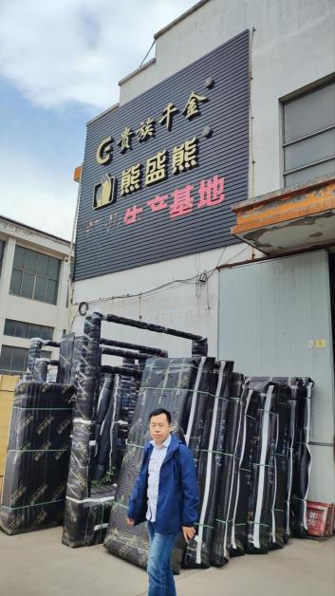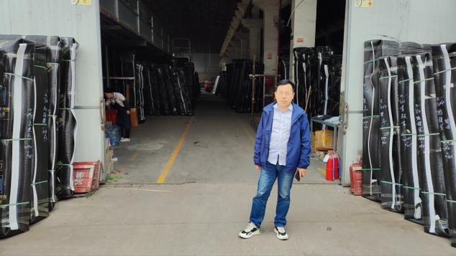

安全评价报告公开信息表
项目名称 | 新界泵业（浙江）有限公司（三池窟厂区）油性漆涂装作业安全现状评价
完成时间 | 2023年8月24日
评价人员
 | 姓名 | 资格证书号 | 从业号
项目负责人 | 朱长文 | S011037000110192001873 | 038840
项目组成员 | 韦根远 | S011044000110191001083 | 028179
项目组成员 | 李成超 | 1600000000301283 | 028550
项目组成员 | 陈武斌 | 1100000000300371 | 019967
项目组成员 | 王伟 | 1600000000300002 | 030211
技术专家 | /
现场勘察人员及时间 | 朱长文、王伟 2023年8月11日
项目简介 | 新界泵业（浙江）有限公司成立于2018年4月4日，注册地址为浙江省台州市温岭市大溪镇大洋城工业区，注册资金为叁亿元整，法定代表人为许敏田，是一家专业从事专业生产经营各类泵及控制设备的企业。  本项目涉及三池窟厂区，涂装作业涉及的危险化学品有：浸漆绝缘漆、绝缘漆稀释剂、丙烯酸油漆、丙烯酸油漆固化剂、丙烯酸油漆稀释剂、氢氧化钠及柴油等。涉及的主要作业场所未水帘喷漆车间、人工喷漆间、刷漆间、浸漆车间、调漆间、柴油发电机间、废水处理站等，主要危险、有害因素为火灾、爆炸、中毒和窒息，次要危险、有害因素有物体打击、车辆伤害、机械伤害、触电、淹溺、灼烫、高处坠落、坍塌、容器爆炸、其他伤害（职业病）等。
被评价单位信息反馈情况 | 满意

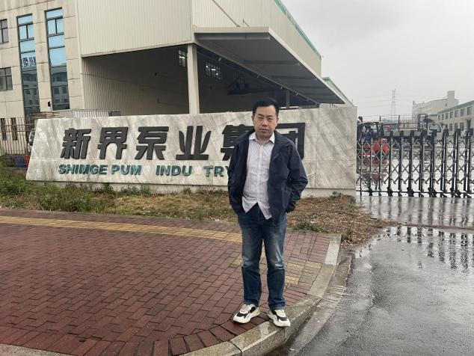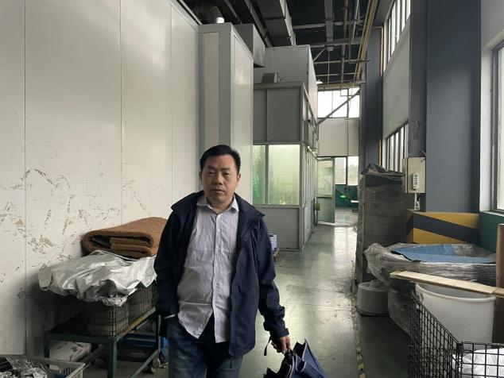

安全评价报告公开信息表
项目名称 | 浙江迷你强工具有限公司环保处理设施安全现状评价
完成时间 | 2023年8月30日
评价人员
 | 姓名 | 资格证书号 | 从业号
项目负责人 | 朱长文 | S011037000110192001873 | 038840
项目组成员 | 韦根远 | S011044000110191001083 | 028179
项目组成员 | 李成超 | 1600000000301283 | 028550
项目组成员 | 陈武斌 | 1100000000300371 | 019967
项目组成员 | 王伟 | 1600000000300002 | 030211
技术专家 | /
现场勘察人员及时间 | 朱长文、王伟 2023年8月3日
项目简介 | 浙江迷你强工具有限公司成立于2017年07月20日，注册地址为浙江省金华市武义县泉溪镇金岩山工业区金三路11号（武义桐林金属制品有限公司内），注册资本500万元，法定代表人为舒慧，是一家专业从事金属制品制造和销售的企业。  目前企业内涉及的在役环保设施有1套污水处理系统、4套排气筒（配有处理设施）及危废仓库。涉及原辅料为：氢氧化钠、硫酸、PAC、PAM，其中氢氧化钠和硫酸属于危险化学品。  本项目的主要危险、有害因素为火灾、中毒和窒息，次要危险有害因素为淹溺、触电、物体打击、机械伤害、灼烫、坍塌、高处坠落等。
被评价单位信息反馈情况 | 满意

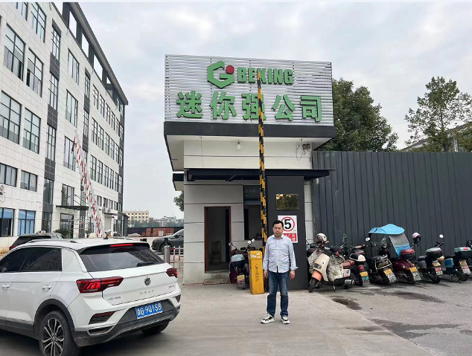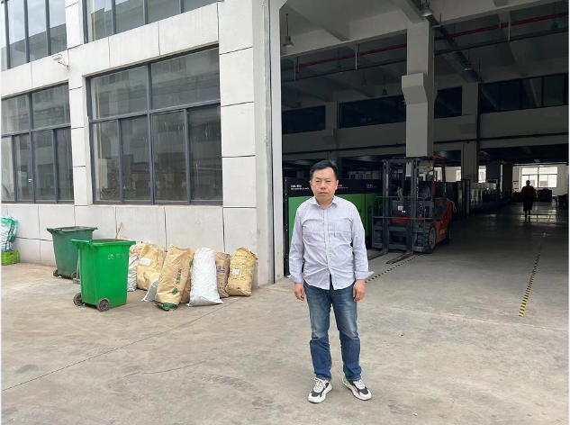

安全评价报告公开信息表
项目名称 | 浙江荣达包装有限公司9#车间安全现状评价
完成时间 | 2023年8月15日
评价人员
 | 姓名 | 资格证书号 | 从业号
项目负责人 | 朱长文 | S011037000110192001873 | 038840
项目组成员 | 韦根远 | S011044000110191001083 | 028179
项目组成员 | 李成超 | 1600000000301283 | 028550
项目组成员 | 陈武斌 | 1100000000300371 | 019967
项目组成员 | 王伟 | 1600000000300002 | 030211
技术专家 | /
现场勘察人员及时间 | 朱长文、王伟 2023年6月27日
项目简介 | 浙江荣达包装有限公司成立于2021年09月17日，注册地址位于浙江省台州市路桥区蓬街镇台州市金属资源再生产业基地海明路7号（浙江和合环境资源有限公司内9#车间），注册资本：1800万元整，法定代表人：尤匡建。企业已于2017年09月17日取得由台州市路桥区市场监督管理局换发的营业执照统一社会信用代码：91331004MA2MAT1L2R；经营范围：一般项目：纸和纸板容器制造；纸制品销售；技术服务、技术开发、技术咨询、技术交流、技术转让、技术推广。  本项目存在的主要危险有害因素为火灾、爆炸、中毒和窒息，另外也存在灼烫、物体打击、高处坠落、机械伤害、车辆伤害、容器爆炸、电气伤害、噪声、粉尘伤害、坍塌等其他次要危险有害因素。
被评价单位信息反馈情况 | 满意

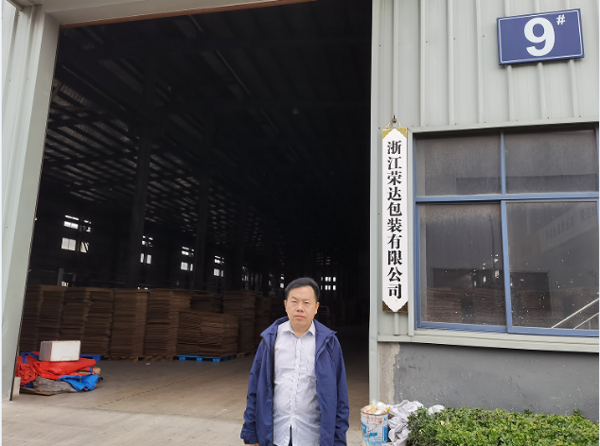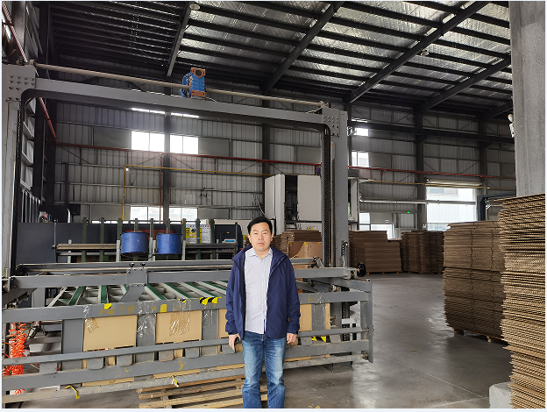

安全评价报告公开信息表
项目名称 | 浙江武义祥宇工贸有限公司环保处理设施安全现状评价
完成时间 | 2023年8月25日
评价人员
 | 姓名 | 资格证书号 | 从业号
项目负责人 | 朱长文 | S011037000110192001873 | 038840
项目组成员 | 韦根远 | S011044000110191001083 | 028179
项目组成员 | 李成超 | 1600000000301283 | 028550
项目组成员 | 陈武斌 | 1100000000300371 | 019967
项目组成员 | 王伟 | 1600000000300002 | 030211
技术专家 | /
现场勘察人员及时间 | 朱长文、王伟 2023年8月1日
项目简介 | 浙江武义祥宇工贸有限公司成立于2014年01月27日，注册地址为浙江省金华市武义县白洋街道牛背金工业区知音路9号，注册资本500万元，法定代表人为陈涛，是一家专业从事金属门制造和销售的企业。  目前企业内涉及的环保设施有1套污水处理系统、4套排气筒（配有处理设施）及危废仓库。该企业环保设施处置过程中涉及原辅料为：氢氧化钠、PAC、PAM，其中氢氧化钠属于危险化学品。  本项目的主要危险、有害因素为火灾和爆炸、中毒和窒息，次要危险有害因素为淹溺、触电、物体打击、机械伤害、灼烫、坍塌、高处坠落、粉尘伤害等。
被评价单位信息反馈情况 | 满意

